План детского Богослужения
На второе воскресенье страстного времени

Во имя Бога Отца и Сына и Святого Духа. Аминь.

Псалом: 9. 24-25,33,39
Ибо нечестивый хвалится похотью души своей; корыстолюбец ублажает себя. В надмении своем нечестивый пренебрегает Господа: "не взыщет"; во всех помыслах его: "нет Бога!"
Восстань, Господи, Боже [мой], вознеси руку Твою, не забудь угнетенных [Твоих до конца],чтобы дать суд сироте и угнетенному, да не устрашает более человек на земле.
Песня: «Отдай проблемы Иисусу»

Припев:
---------- C --- Dm
Отдай проблемы Иисусу
------ G7 -------- C
И Он решит их за тебя
Отдай проблемы Иисусу
И Он решит их за тебя

------ C -------------- Dm
Выше, выше, выше, выше, выше
------ G ---------- C
Выше, выше к Иисусу выше.

(припев)

Шире, шире, шире, шире, шире
Шире, шире Царство Божье шире.

(припев)

Ниже, ниже, ниже, ниже, ниже
Ниже, ниже, ниже дьявол, ниже.

(припев)

Дальше, дальше, дальше, дальше, дальше
Дальше, дальше от греха подальше

(припев)

Ближе, ближе, ближе, ближе, ближе
Ближе, ближе, к Иисусу ближе.

Золотой стих: Ев. Иоанна 15, 5.
«Я лоза, а вы ветви; кто пребывает во Мне, и Я в нем, тот приносит много плода; ибо без Меня не можете делать ничего».
Для учителей:
Дорогие братья и сёстры, притча которую я предлагаю сегодня прочитать детям, на первый взгляд кажется жестокой. В библии есть много других интересных и красивых притч и историй, но эта притча учит как взрослых, так и детей, прежде всего реальному восприятию мира, предостерегает. Мы взрослые считаем своим долгом, прежде всего, защитить детей. Но защитить, это не значит скрыть от них реальность. В этом мире есть много зла, несправедливости, защитить детей от всего этого мы не сможем, но предостеречь должны. Научить различать добро от зла, правду от лжи. И самое главное научить детей верить в Бога Отца, и Его Сына Господа нашего Спасителя, который много пострадал ради нашего с вами спасения. Научить видеть Его присутствие в нашей жизни. Научить слышать Его голос, слово. И чувствовать Его заботу и любовь. И да поможет нам в этом Бог.
Для детей:
Притча о злых виноградарях
«Был некоторый хозяин дома, который насадил виноградник, обнес его оградою, построил башню и, отдав его своим работникам виноградарям, отлучился.
Вот пришло время плодов, он послал своих слуг к виноградарям взять свои плоды. Но виноградари, схватив слуг его, одного прибили, другого убили, а иного побили камнями. Опять послал он других слуг, больше прежнего; и с ними поступили так же.
Наконец, послал он к ним своего сына, говоря: „Постыдятся сына моего“. Но виноградари, увидев сына, сказали друг другу: „Это наследник. Пойдем, убьем его, и завладеем наследством его“. И, схватив его, вывели вон из виноградника и убили. Итак, когда придет хозяин виноградника, что сделает он с этими виноградарями?
Говорят Ему: „Злодеев сих предаст злой смерти, а виноградник отдаст другим виноградарям, которые будут отдавать ему плоды во времена свои“».
Расскажите детям, что означает эта притча:
Хозяин виноградника – это Бог, виноградник – это народ. . Виноградари – работники.
Хорошо устроил Бог в Своём винограднике, есть все, что необходимо для плодотворной работы. Созданы все условия для того, чтобы можно было вырастить и собрать богатый урожай. Виноградник находился в полном распоряжении виноградарей. Хозяин поверил виноградарям. Бог верит и в нас. Как это удивительно! Бог верит мне и тебе. Бог верит в каждого из нас! Он желает, чтобы мы трудились в Его винограднике, и получили награду за труды – это Царство Небесное. Но виноградари легко впали в искушение, они говорили: «Не скоро придет господин». Более того, жадность переросла в желание завладеть тем, что им не принадлежит.
В обычной ситуации, когда мы берём чью-то вещь и долго её храним у себя, мы постепенно свыкаемся с мыслью: «она у меня, значит она почти моя». Тогда не хочется ее возвращать настоящему хозяину. Но более страшным является овладение тем, что принадлежит Богу и Его Церкви. Это действительно ужасно, что человек не видит где свое, а где Божье... Хозяин в этой притче хотел помочь виноградарям. Он доверял им. Он дал им шанс для осознания и исправления. Он даже сына своего отдал им... Таков наш Бог. Бог не желает, чтобы погиб грешник! Бог предлагает нам прощение, которое мы должны заслужить на этой земле. Как? Мы должны исполнять волю Божью и жить по заповедям Его. Работать в Его винограднике честно, чтобы получить награду, «жизнь вечную».
Молитва:
Дорогой Небесный Отец мы благодарим Тебя за то, что Ты доверяешь нам. За Твоё терпение и милосердие к нам. За Сына Твоего, которого Ты послал к нам ради нашего спасения. Просим, благослови нас и защити от всякого рода искушения. И научи нас видеть Тебя, и чувствовать присутствие Твоё в жизни нашей. Аминь.
Да благословит и сохранит вас Всемогущий и Любящий Бог Отец и Сын и Дух Святой. Аминь.

Сиамские близнецы
Вызываются два человека, которые становятся боком друг к другу. Левая нога одного игрока привязывается к правой ноге другого игрока, туловища связываются ремнями. Должны получится «сиамские близнецы». Желательно организовать несколько таких команд и всё выполнять на скорость. Суть игры: «близнецы», действуя, двумя разными руками, один правой, другой левой, не договариваясь друг с другом, выполняют различные действия. Например: заточить карандаш, завязать шнурки или открыть бутылку.
Победитель - первая пара, лучше всего справившаяся с заданием.
Бумажка нужна
Эта игра поможет познакомиться всем вашим гостям. Сидящие за столом гости передают по кругу рулон туалетной бумаги. Каждый отрывает столько клочков, сколько он хочет, чем больше, тем лучше. Когда у каждого гостя окажется стопка клочков, ведущий объявляет правила игры: каждый гость должен рассказать о себе столько фактов, сколько у него оторванных клочков.

Игра «Прищепки»
Игрокам необходимо найти и собрать все прищепки в помещении. Прищепки могут быть разными: пластмассовыми, деревянными, цветными, прозрачными, старыми, новыми. Главный принцип: чем больше, тем лучше. Игроки разбиваются на пары. Паре выдается повязка с прищепками. Задание очень простое. Один ребенок завязывает себе глаза. На одежду напарника прикрепляются прищепки. Причем вешают прищепки окружающие, а не сам ребенок. Куда их крепить - им решать. Игрок не имеет права вмешиваться в процесс. Далее наступает час действовать игроку с завязанными глазами. Его задание - как можно быстрее найти и снять все прищепки с игрока.

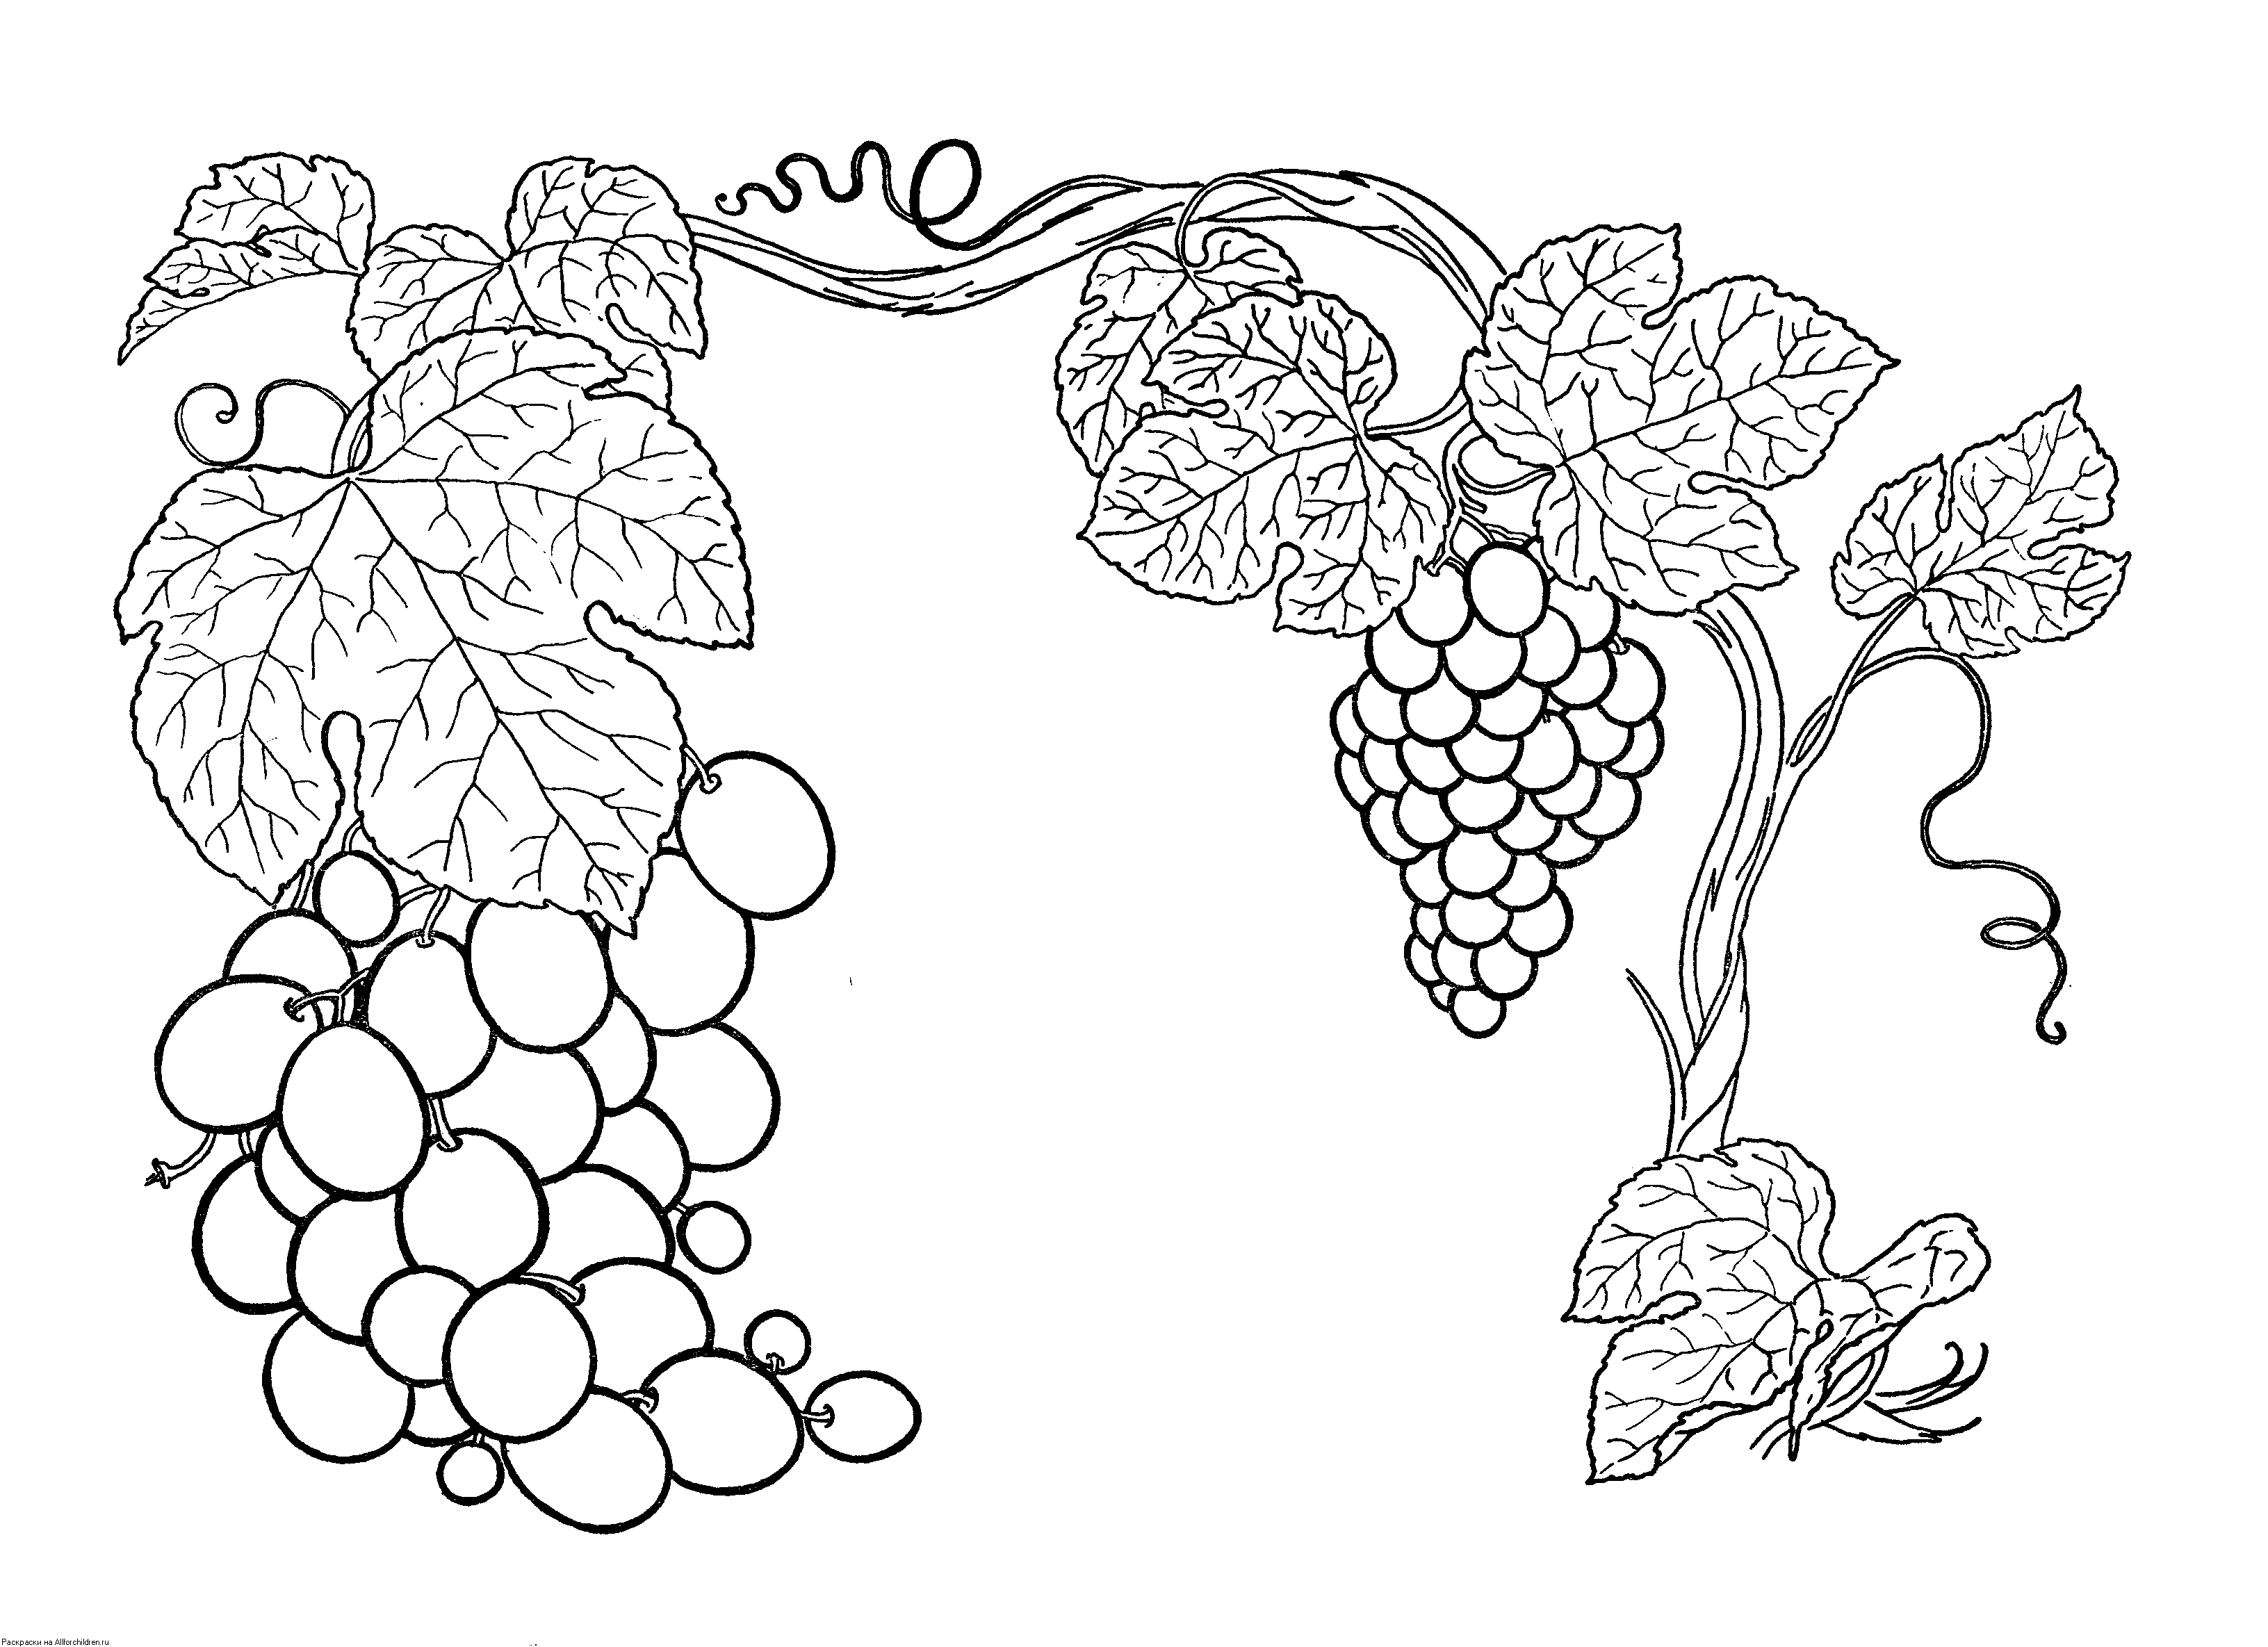Для ручного творчества вам понадобится: цветная бумага, картон, клей, ножницы, карандаш.
